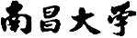

《计算机综合课程设计》
课程设计
题 目：判断任意给定的二叉树是否为满二叉树

学生姓名： 黄晨箬
学 号： 6109119066
专业班级： 计算机科学与技术193班
指导教师： 武友新

二零二一 年 六 月 二十八 日
目 录（二号字体）

(空两行)
1. 课程设计目的 2
2. 课程设计题目描述和要求 2
2.1 XXXXXXXXXXXXXXXX 2
2.2 XXXXXXXXXXXXXXXX 2
2.3 XXXXXXXXXXXXXXXX 2
3. 课程设计报告内容 2
3.1 XXXXXXXXXXXXXXXX 2
3.2 XXXXXXXXXXXXXXXX 2
3.3 XXXXXXXXXXXXXXXX 3
4. 结论 3

（报告正文部分）：
(要求：正文部分一律用小四号字，宋体，1.25倍行距。一级大标题靠左，加粗。二级大标题靠左，不加粗。)

- 课程设计目的

- 课程设计题目描述和要求

2.1 课程设计题目描述
假设二叉树使用链式存储方式，编写一个程序，判断任意给定的二叉树是否为满二叉树。

2.2 课程设计要求
通过课程设计能够独立完成所布置的任务，能够对一个较大的题目进行分析，给出解题的思路和方法，利用所学的专业知识解决相关的问题。

- 课程设计报告内容
  - 程序流程图

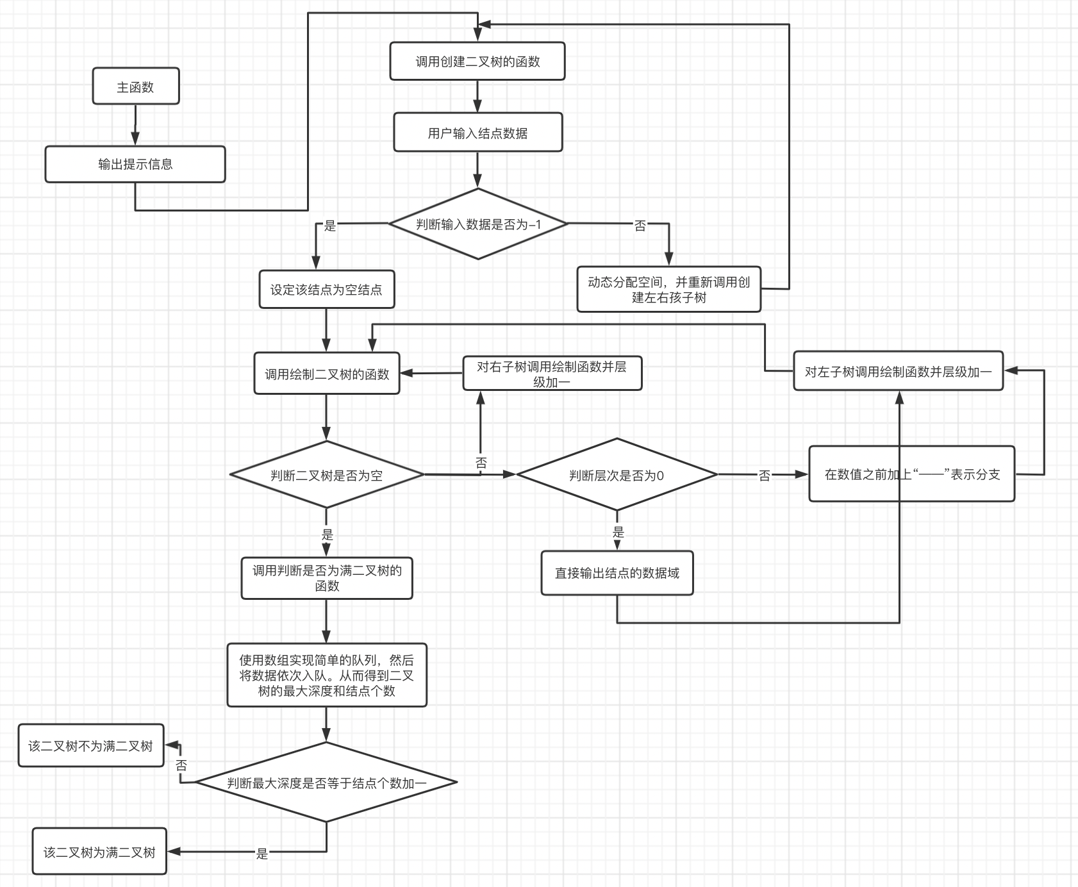

  - 声明二叉树的结构
//声明二叉树结构
struct BiTree {
int data; //数值域
BiTree *Lchild;
BiTree *Rchild; //指针域
};

  - 设定创建二叉树的函数
//设定创建二叉树的函数
void CreateBiTree(BiTree * &T) {
int d;
cin >> d; //输入数据

//当输入-1时为空结点
if(d == -1) {
T = NULL;
}
else {
T = (BiTree *)malloc(sizeof(BiTree));
//使用sizeof计算字节数，使用malloc动态分配内存空间
T->data = d;
//该节点的数据域为输入的内容
CreateBiTree(T->Lchild); //递归创建左子树
CreateBiTree(T->Rchild); //递归创建右子树
}
}

  - 判断是否为满二叉树
//判断是否为满二叉树
bool isFull(BiTree * T){
struct Node {
BiTree *tree;
int deep; //深度
};

Node q[100]; //使用数组实现简单的队列

if (T == NULL) return true;
int rear = 0, front = 0;
q[rear].tree = T;
q[rear].deep = 0;

int dMax = 0; //表示最大深度
int num = 0; //表示结点个数

while (rear >= front) {
if (q[front].tree != NULL) {
num++;
q[++rear].tree = q[front].tree->Lchild; //入队
q[rear].deep = q[front].deep + 1;
q[++rear].tree = q[front].tree -> Rchild; //入队
q[rear].deep = q[front].deep + 1;
if (dMax < q[rear].deep)
dMax = q[rear].deep;
}
front++;
}
cout << "最大深度为 = " << dMax << " 结点个数为 = " << num << endl;
return 1 << dMax == num + 1;
}

  - 竖向打印二叉树
/**
按竖向打印二叉树。若二叉树为空，则执行返回。
否则，递归执行打印右子树，同时将层次加一，
然后根据曾局打印空格数，输出根结点，最后递归打印左子树。
**/
void PrintTree(BiTree *T, int l) {
if (!T) {
return;
}

PrintTree(T->Rchild, l+1);
for(int i = 0; i < l; i++) {
cout << " ";
}

if (l == 0) {
cout << T->data << endl;
}else {
cout << "——" << T->data << endl;
}
PrintTree(T->Lchild, l+1);
}

  - 主函数
//主函数
int main() {
BiTree *T;
cout << "使用先序遍历的方法输入结点数据，当输入-1时表示该结点为空 ";
CreateBiTree(T);
cout << "建好的树按照横向输出如下 " << endl;
PrintTree(T,0);
string a = isFull(T) ? "是" : "不是";
cout << "该二叉树 " << a << "满二叉树";

return 0;
}

  - 完整代码
//假设二叉树采用链式存储方式，编写一个程序，判断任意给定的二叉树是否为满二叉树。
//一个满二叉树总结点树等于2的最大深度次方-1。
//最大深度是通过层次遍历求出

#include <iostream>
using namespace std;

//声明二叉树结构
struct BiTree {
int data; //数值域
BiTree *Lchild;
BiTree *Rchild; //指针域
};

//设定创建二叉树的函数
void CreateBiTree(BiTree * &T) {
int d;
cin >> d; //输入数据

//当输入-1时为空结点
if(d == -1) {
T = NULL;
}
else {
T = (BiTree *)malloc(sizeof(BiTree)); //使用sizeof计算字节数，使用malloc动态分配内存空间
T->data = d; //该节点的数据域为输入的内容
CreateBiTree(T->Lchild); //递归创建左子树
CreateBiTree(T->Rchild); //递归创建右子树
}
}

//判断是否为满二叉树
bool isFull(BiTree * T){
struct Node {
BiTree *tree;
int deep; //深度
};

Node q[100]; //使用数组实现简单的队列

if (T == NULL) return true;
int rear = 0, front = 0;
q[rear].tree = T;
q[rear].deep = 0;

int dMax = 0; //表示最大深度
int num = 0; //表示结点个数

while (rear >= front) {
if (q[front].tree != NULL) {
num++;
q[++rear].tree = q[front].tree->Lchild; //入队
q[rear].deep = q[front].deep + 1;
q[++rear].tree = q[front].tree -> Rchild; //入队
q[rear].deep = q[front].deep + 1;
if (dMax < q[rear].deep)
dMax = q[rear].deep;
}
front++;
}
cout << "最大深度为 = " << dMax << " 结点个数为 = " << num << endl;
return 1 << dMax == num + 1;
}

/**
按竖向打印二叉树。若二叉树为空，则执行返回。
否则，递归执行打印右子树，同时将层次加一，
然后根据曾局打印空格数，输出根结点，最后递归打印左子树。
**/
void PrintTree(BiTree *T, int l) {
if (!T) {
return;
}

PrintTree(T->Rchild, l+1);
for(int i = 0; i < l; i++) {
cout << " ";
}

if (l == 0) {
cout << T->data << endl;
}else {
cout << "——" << T->data << endl;
}
PrintTree(T->Lchild, l+1);
}

//主函数
int main() {
BiTree *T;
cout << "使用先序遍历的方法输入结点数据，当输入-1时表示该结点为空 ";
CreateBiTree(T);
cout << "建好的树按照横向输出如下 " << endl;
PrintTree(T,0);
string a = isFull(T) ? "是" : "不是";
cout << "该二叉树 " << a << "满二叉树";

return 0;
}

  - 输出结果
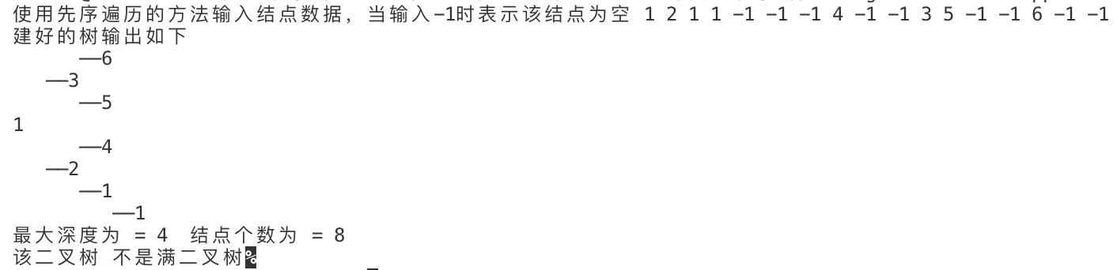
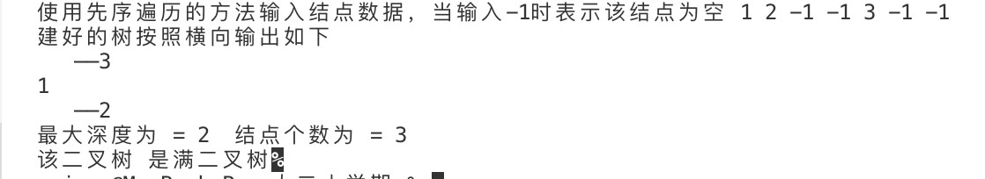

- 结论

参考书目(五号，宋体加粗)
- …………………………………………………………………………..
- …………………………………………………………………………..

(要求:五号字，宋体，单倍行距。按作者、书名、出版社、出版时间格式逐一列出，中间用逗号格开，不少于15篇)

